LAPORAN PRAKTIKUM
Authentication Dan Landing Page Website
BMI (Body Mass Index)

Disusun Untuk Memenuhi Tugas Mata Kuliah
Pemograman Berbasis Platform TI24A

Materi Praktikum ke-2
Dosen Pengampu : Dr. Sugiyanto, M. Kom



Disusun oleh:
Nama | : | Rizwar Cahyadi (240511042)
Tanggal Praktikum | : | 03 November 2026

PROGRAM STUDI S1 TEKNIK INFORMATIKA
FAKULTAS TEKNIK
UNIVERSITAS MUHAMMADIYAH CIREBON
2026 M / 1447 H

DAFTAR ISI

DAFTAR ISI i
BAB I PENDAHULUAN 1
1.1 Latar Belakang 1
1.2 Tujuan 2
1.3 Tinjauan Pustaka 2
1.3.1 Landing Page 2
1.3.2 Autentikasi Pengguna (User Authentication) 2
1.3.3 Body Mass Index (BMI) dan Standar Kemenkes RI 3
1.3.4 Teknologi Pengembangan Web Sisi Klien (Front-End) 3
BAB II ALAT DAN BAHAN 4
2.1 Alat 4
2.2 Bahan 4
BAB III PROSEDUR KERJA 5
3.1 Alur Kerja Sistem (Workflow) 5
3.2 Tahap Persiapan dan Struktur Berkas Proyek 6
3.3 Implementasi Antarmuka dan Navigasi Responsif (SPA) 6
3.4 Implementasi Modul Autentikasi dan Keamanan Pengguna 7
3.5 Implementasi Logika Kalkulator BMI Standar Kemenkes RI 7
3.6 Implementasi Dasbor Personal dan Visualisasi Data SVG 8
3.7 Pengujian Fitur Aplikasi (Testing & Debugging) 8
BAB IV HASIL DAN PEMBAHASAN 10
4.1 Hasil Tampilan Antarmuka (Interface) 10
4.1.1 Halaman Form Masuk (Login) 10
4.1.2 Halaman Form Registrasi (Sign Up) 10
4.1.3 Halaman Lupa Password (Forgot Password) 11
4.1.4 Halaman Dasbor Personal dan Grafik Perkembangan (Dashboard) 11
4.1.5 Halaman Program Kesehatan (Diet & Penggemuk Badan) 13
4.2 Pembahasan Sistem dan Evaluasi Pengujian 14
4.2.1 Analisis Logika Perhitungan BMI dan Pengelompokan Kemenkes RI 14
4.2.2 Analisis Autentikasi dan Keamanan Kriptografi SHA-256 16
4.2.3 Analisis Visualisasi Grafik Berbasis SVG Dinamis 16
BAB V KESIMPULAN 17
5.1 Kesimpulan 17
5.2 Saran 17
DAFTAR PUSTAKA 19

BAB I
PENDAHULUAN

1.1 Latar Belakang
Kesehatan dan pemeliharaan berat badan ideal merupakan aspek krusial dalam menjaga kualitas hidup dan mencegah berbagai penyakit. Indeks Massa Tubuh (BMI) menjadi indikator utama untuk mengevaluasi apakah berat badan seseorang proporsional terhadap tinggi badannya. Di Indonesia, Kementerian Kesehatan (Kemenkes RI) memiliki standar kategori BMI spesifik yang menjadi acuan kesehatan masyarakat, yang mencakup kategori "Sangat Kurus", "Kurus", "Normal / Ideal", "Gemuk (Ringan)", hingga "Obesitas (Berat)".
Meskipun informasi mengenai BMI mudah ditemukan, masyarakat seringkali membutuhkan sebuah platform terpusat yang tidak hanya mampu menghitung angka BMI, tetapi juga memberikan pemantauan jangka panjang dan solusi kesehatan yang dapat dipraktikkan. Berdasarkan kebutuhan tersebut, berkas HTML "Kalkulator BMI - Standar Kemenkes RI" dikembangkan sebagai aplikasi berbasis web yang fungsional. Aplikasi ini dirancang agar pengguna dapat mengetahui indeks massa tubuh dan melihat rentang berat badan ideal mereka sesuai standar resmi.
Pengembangan antarmuka dan sistem pada website ini dilatarbelakangi oleh tiga pilar utama:
- Pemantauan Kesehatan Berkelanjutan: Aplikasi menyediakan fitur pembuatan akun agar pengguna memiliki dashboard (dasbor) personal yang dapat menyimpan riwayat penimbangan. Melalui dasbor ini, pengguna dapat melihat target berat, metrik progres, serta grafik garis yang memvisualisasikan perkembangan berat badan mereka dari waktu ke waktu.
- Penyediaan Solusi Terarah (Tindak Lanjut): Sistem tidak hanya memberikan hasil perhitungan, tetapi secara otomatis merekomendasikan program kesehatan yang sesuai. Terdapat "Program Diet 12 Minggu" yang dirancang khusus untuk pengguna dengan BMI di atas 25.0, dan "Program Penggemuk Badan 12 Minggu" untuk pengguna dengan BMI di bawah 18.5.
- Edukasi Gizi dan Gaya Hidup Berdasarkan Standar Pemerintah: Program yang disediakan di dalam aplikasi memuat edukasi komprehensif yang sejalan dengan pedoman gizi seimbang. Panduan ini mencakup prinsip porsi makan "Isi Piringku", batasan asupan gula, garam, dan lemak, tahapan adaptasi kalori mingguan, hingga jadwal aktivitas fisik atau latihan beban yang aman.

1.2 Tujuan
Adapun tujuan dari pelaksanaan praktikum pembuatan website "Kalkulator BMI dan Autentikasi" ini adalah sebagai berikut:
- Mengimplementasikan Sistem Autentikasi Pengguna: Mahasiswa mampu merancang dan menerapkan mekanisme autentikasi (meliputi fitur Login, Registrasi, dan Lupa Password) dengan validasi formulir guna memastikan keamanan akses ke dalam sistem.
- Membangun Antarmuka (Landing Page) yang Interaktif: Mahasiswa mampu mengembangkan halaman antarmuka kalkulator Indeks Massa Tubuh (BMI) yang responsif dan mampu menampilkan klasifikasi berat badan berdasarkan standar Kementerian Kesehatan RI.
- Mengembangkan Sistem Dasbor (Dashboard) Personal: Mahasiswa mampu membuat halaman dasbor pengguna yang terintegrasi untuk mencatat riwayat penimbangan berat badan, melacak target, serta memvisualisasikan data tersebut ke dalam bentuk grafik perkembangan.
- Menerapkan Logika Rekomendasi Program Kesehatan: Mahasiswa mampu merangkai logika pemrograman untuk menampilkan rekomendasi tindak lanjut secara otomatis, seperti "Program Diet 12 Minggu" atau "Program Penggemuk Badan 12 Minggu", yang disesuaikan dengan hasil perhitungan BMI masing-masing pengguna.

1.3 Tinjauan Pustaka
Bagian ini menguraikan landasan teori dan konsep dasar yang digunakan dalam pengembangan aplikasi website "Kalkulator BMI dan Autentikasi".

1.3.1 Landing Page
Landing page merupakan halaman web tunggal yang dirancang khusus sebagai titik kontak pertama (entry point) bagi pengunjung. Dalam pengembangan website ini, antarmuka kalkulator Indeks Massa Tubuh (BMI) berfungsi sebagai landing page interaktif. Halaman ini memungkinkan pengguna untuk langsung menginput data tinggi dan berat badan serta melihat hasil perhitungannya, yang kemudian mengarahkan pengguna (Call to Action) untuk mendaftar atau masuk ke dalam sistem agar dapat memantau data mereka secara berkelanjutan.

1.3.2 Autentikasi Pengguna (User Authentication)
Autentikasi adalah proses verifikasi identitas pengguna untuk memastikan keamanan akses ke dalam sistem. Pada aplikasi web ini, fitur autentikasi dibangun melalui tiga mekanisme formulir utama:
- Registrasi (Sign Up): Formulir pendaftaran untuk pengguna baru dengan menginput nama, email, kata sandi (yang divalidasi dengan pengukur kekuatan kata sandi), serta data fisik awal (berat dan tinggi badan).
- Masuk (Login): Proses verifikasi kecocokan email dan kata sandi agar pengguna yang sah dapat mengakses dasbor personal mereka.
- Lupa Kata Sandi (Forgot Password): Fitur yang memungkinkan pengguna untuk melakukan pengaturan ulang (reset) kata sandi mereka secara langsung melalui antarmuka web. Selain itu, sistem ini menyimulasikan keamanan data menggunakan fungsi hashing kriptografi (berbasis SHA-256 pada Web Crypto API) untuk mengenkripsi kata sandi pengguna sebelum disimpan di sisi klien.

1.3.3 Body Mass Index (BMI) dan Standar Kemenkes RI
Body Mass Index (BMI) adalah metrik pengukuran standar untuk menentukan kategori berat badan seseorang, yang dihitung dengan membagi berat badan (dalam kilogram) dengan kuadrat tinggi badan (dalam meter). Sistem kalkulator ini menggunakan batasan parameter resmi dari Kementerian Kesehatan Republik Indonesia (Kemenkes RI), yang meliputi klasifikasi:
- Sangat Kurus: BMI < 17.0.
- Kurus: BMI 17.0 – 18.4.
- Normal / Ideal: BMI 18.5 – 25.0.
- Gemuk (Ringan): BMI 25.1 – 27.0.
- Obesitas (Berat): BMI > 27.0.

1.3.4 Teknologi Pengembangan Web Sisi Klien (Front-End)
Aplikasi web ini dibangun sepenuhnya sebagai Single Page Application (SPA) dengan menggunakan tiga komponen dasar pengembangan front-end:
- HTML (Hypertext Markup Language): Berfungsi sebagai pembangun struktur halaman, elemen formulir, tabel riwayat, navigasi, dan integrasi ikon SVG.
- CSS (Cascading Style Sheets): Digunakan untuk merancang tata letak dan visualisasi antarmuka (User Interface) agar responsif (dapat menyesuaikan dari layar desktop hingga telepon seluler). CSS yang diterapkan mencakup penggunaan variabel tema (Custom Properties), Flexbox, dan Grid layout.
- JavaScript: Mengelola logika pemrograman interaktif, seperti perhitungan matematis BMI, validasi batasan input formulir, pengelolaan perpindahan halaman (hash routing), serta penggambaran grafik garis berbasis manipulasi SVG pada menu dasbor.

BAB II
ALAT DAN BAHAN

2.1 Alat
Alat yang digunakan dalam praktikum ini terdiri dari satu unit komputer jinjing (laptop) guna menjamin kelancaran proses pengembangan perangkat lunak berbasis web. Perangkat keras yang digunakan adalah Axioo Hype 5 AMD X6 dengan detail spesifikasi sebagai berikut:
- Prosesor: AMD Ryzen™ 5 6600H (3.3 GHz Base, up to 4.5 GHz Turbo, 6 Cores, 12 Threads, Base TDP 45W) yang efisien dan berkinerja tinggi.
- Kartu Grafis: Integrated AMD Radeon™ 660M Graphics untuk pemrosesan dan akselerasi visual antarmuka.
- Memori (RAM): 16 GB DDR5 (4800 MHz, Dual-Channel) yang mendukung multitasking secara lancar.
- Penyimpanan: 512 GB M.2 NVMe PCIe SSD yang mendukung kecepatan transfer data tinggi dan pemuatan berkas yang cepat.
- Layar: 14 inci WUXGA / FHD+ IPS (1920 x 1200 piksel, rasio 16:10) untuk tampilan area kerja visual yang jelas dan nyaman.
- Sistem Operasi: Windows 11 Home 64-bit.
Penggunaan prosesor AMD Ryzen™ 5 6600H Seri-H (45W) pada laptop ini sangat berpengaruh terhadap kecepatan eksekusi skrip pemrograman visual, pengujian logika JavaScript, serta eksekusi proses pemuatan halaman Single Page Application (SPA). Selain itu, dukungan RAM 16 GB DDR5 berkecepatan tinggi serta penyimpanan NVMe SSD memastikan bahwa lingkungan pengembangan (IDE) seperti Visual Studio Code dan peramban web (web browser) tetap responsif saat menjalankan proses debugging dan pengujian sistem secara bersamaan. Dukungan perangkat keras ini menjadi fondasi utama dalam menciptakan lingkungan kerja yang efisien selama pelaksanaan praktikum.

2.2 Bahan
Bahan-bahan yang digunakan sebagai komponen utama dan sumber data dalam pembuatan aplikasi website "Kalkulator BMI - Standar Kemenkes RI" meliputi:
- Berkas Kode Sumber Utama: Satu buah berkas utama bernama index (1).html yang bertindak sebagai Single Page Application (SPA). Berkas ini memuat seluruh kerangka struktur halaman, gaya visual, dan logika pemrograman dasar.
- Bahasa Markah dan Pemrograman:
  - HTML5: Digunakan sebagai material dasar untuk menyusun struktur kerangka formulir autentikasi (masuk dan daftar), kerangka kalkulator BMI, serta tata letak tabel riwayat dan dasbor.
  - CSS3 (Internal): Baris kode CSS yang ditanamkan di dalam tag <style> untuk mengatur tata letak responsif, gradasi warna ungu (purple-gradient), serta animasi perpindahan antar menu navigasi.
  - JavaScript (Vanilla JS): Skrip logika murni yang disematkan di dalam tag <script> untuk menangani kalkulasi otomatis, perpindahan halaman berbasis hash (seperti #/dashboard atau #/masuk), dan manipulasi komponen SVG pada grafik perkembangan berat badan.
- Data Referensi Standar BMI: Bahan data matematis yang ditanamkan ke dalam logika JavaScript berupa rentang nilai batas kategori Body Mass Index (BMI) berdasarkan pedoman Kementerian Kesehatan RI (Sangat Kurus < 17.0, Kurus 17.0 - 18.4, Normal 18.5 - 25.0, Gemuk 25.1 - 27.0, Obesitas > 27.0).

BAB III
PROSEDUR KERJA

3.1 Alur Kerja Sistem (Workflow)
Tahapan prosedur kerja dalam pengembangan aplikasi web "Kalkulator BMI dan Autentikasi" berbasis Single Page Application (SPA) disusun secara sistematis meliputi perancangan antarmuka, pembuatan logika sistem, dan pengujian fitur. Diagram alur kerja aplikasi secara umum digambarkan melalui tahapan berikut:
- Pengaksesan Halaman Utama (Landing Page): Pengguna membuka aplikasi web yang menyajikan antarmuka kalkulator BMI awal atau diarahkan ke halaman autentikasi.
- Proses Autentikasi Pengguna:
  - Pengguna melakukan pendaftaran (Sign Up) dengan menginput nama, email, tinggi badan, berat badan awal, dan kata sandi.
  - Sistem melakukan enkripsi kata sandi menggunakan alur hashing SHA-256 sebelum disimpan ke penyimpanan lokal peramban (Local Storage).
  - Pengguna melakukan masuk (Login) dengan memverifikasi kecocokan hash email dan kata sandi untuk membuat sesi aktif.
  - Fitur lupa kata sandi (Forgot Password) disediakan untuk memperbarui hash kata sandi jika pengguna kehilangan akses.
- Kalkulasi BMI dan Klasifikasi Kemenkes RI:
  - Sistem menerima input berat badan (kg) dan tinggi badan (cm) dari pengguna.
  - Sistem menghitung nilai BMI serta menentukan rentang berat badan ideal.
  - Sistem mencocokkan hasil nilai BMI dengan 5 kategori batas resmi Kementerian Kesehatan RI.
- Pengelolaan Dasbor Personal & Visualisasi Data:
  - Sistem mencatat riwayat penimbangan berat badan pengguna berdasarkan tanggal penimbangan.
  - Sistem merender grafik perkembangan berbasis manipulasi elemen SVG secara dinamis.
  - Sistem menghitung persentase progres pencapaian target berat badan pengguna.
- Rekomendasi Program Kesehatan:
  - Sistem memberikan rekomendasi otomatis antara "Program Diet 12 Minggu" (untuk BMI di atas 25.0) atau "Program Penggemuk Badan 12 Minggu" (untuk BMI di bawah 18.5) sesuai hasil klasifikasi.

3.2 Tahap Persiapan dan Struktur Berkas Proyek
Pada tahap ini dilakukan penyusunan struktur berkas aplikasi web berbasis Single Page Application (SPA) yang menggabungkan struktur HTML, gaya visual CSS, dan logika JavaScript di dalam satu berkas utama index.html.
- Membuat Berkas Utama: Membuat satu berkas berkode sumber index.html sebagai tempat penulisan elemen markah HTML5, gaya internal <style>, serta skrip logika <script>.
- Deklarasi Variabel Tema CSS: Menginisialisasi variabel warna (CSS Custom Properties) pada :root untuk standar skema warna aplikasi, meliputi gradasi warna ungu (--purple-gradient), warna status gizi Kemenkes, serta warna latar belakang responsif.
- Konfigurasi Reset dan Tipografi: Menerapkan aturan box-sizing universal, pengaturan font standar Inter/sans-serif, serta penyembunyian elemen melalui atribut [hidden].

3.3 Implementasi Antarmuka dan Navigasi Responsif (SPA)
Pengembangan antarmuka dilakukan dengan merancang komponen navigasi (topbar) dan wadah konten utama (view container) yang responsif untuk berbagai ukuran layar.
- Pembuatan Navigasi Atas (Topbar):
  - Membuat bagian header (.topbar) yang memuat logo brand, tautan navigasi utama (Dashboard, Program Diet, Program Penggemuk), serta panel profil pengguna.
  - Mengimplementasikan tombol hamburger menu (.nav-toggle) beserta backdrop gelap untuk mendukung tampilan navigasi pada perangkat seluler/telepon genggam.
- Penerapan Single Page Application (SPA) Hash Routing:
  - Menyusun empat divisi utama sebagai tampilan view yaitu #view-kalkulator, #view-auth, #view-dashboard, dan #view-program.
  - Membuat fungsi alur rute (routing) berbasis window.location.hash untuk berpindah antar halaman (#/masuk, #/daftar, #/lupa, #/dashboard, #/diet, #/gemuk) tanpa perlu memuat ulang (reload) peramban.
  - Mengatur proteksi rute di mana pengguna yang belum terautentikasi akan otomatis diarahkan ke halaman #masuk.

3.4 Implementasi Modul Autentikasi dan Keamanan Pengguna
Modul autentikasi dirancang untuk menangani pendaftaran akun baru, verifikasi masuk, pengamanan kata sandi, dan pemulihan akun.
- Pengembangan Formulir Registrasi (Sign Up):
  - Menyusun formulir #formDaftar dengan bidang input nama lengkap, email, tinggi badan, berat badan awal, kata sandi, dan konfirmasi kata sandi.
  - Menambahkan fungsi pengukur kekuatan kata sandi (passwordStrength) yang menampilkan indikator tingkat keamanan secara visual.
  - Menambahkan validasi persetujuan syarat dan ketentuan (checkbox) serta pengecekan duplikasi email.
- Penerapan Enkripsi Kata Sandi (SHA-256):
  - Membuat fungsi asinkron hashPassword(email, password) yang memanfaatkan enkripsi crypto.subtle.digest('SHA-256') dari Web Crypto API.
  - Menyimpan data pengguna yang telah terenkripsi ke dalam objek bmi_users pada localStorage peramban.
- Pengembangan Formulir Masuk (Login):
  - Menyusun formulir #formMasuk dengan validasi format alamat email dan input kata sandi.
  - Mengimplementasikan tombol beralih (toggle) untuk menampilkan atau menyembunyikan karakter kata sandi.
  - Melakukan pencocokan nilai hash kata sandi input dengan hash yang tersimpan pada sistem saat pengguna mengklik tombol masuk.
  - Mengatur manajemen sesi aktif (bmi_session) serta fitur Ingat Saya (Remember Me).
- Pengembangan Fitur Lupa Kata Sandi (Reset Password):
  - Menyusun dua tahapan formulir #formLupa1 (verifikasi keberadaan email) dan #formLupa2 (pengaturan kata sandi baru).
  - Memperbarui hash kata sandi baru pada localStorage pengguna tanpa membutuhkan perantara server email eksternal.

3.5 Implementasi Logika Kalkulator BMI Standar Kemenkes RI
Perhitungan nilai Indeks Massa Tubuh (BMI) dan penentuan kategori status gizi diimplementasikan sesuai pedoman resmi Kementerian Kesehatan RI.
- Pembuatan Formulir Kalkulator:
  - Menyusun formulir #bmiForm untuk menerima input angka berat badan dalam satuan kilogram (kg) dan tinggi badan dalam satuan sentimeter (cm).
  - Menambahkan logika validasi batasan nilai input, yaitu berat badan antara 1–350 kg dan tinggi badan antara 30–260 cm.
- Kalkulasi Matematis BMI dan Berat Badan Ideal:
  - Mengonversi tinggi badan dari sentimeter ke meter ($h = \text{tinggi} / 100$).
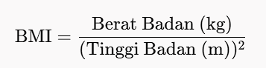
  - Menhitung nilai BMI menggunakan rumus:

  - Menghitung rentang berat badan ideal berdasarkan batas normal BMI Kemenkes (18.5 hingga 25.0) dengan rumus:
- Klasifikasi Kategori Kemenkes RI:
  - Mengimplementasikan fungsi getKemenkesCategory(bmi) untuk mengelompokkan hasil nilai kalkulasi ke dalam 5 kategori:
    - Sangat Kurus: Nilai BMI < 17.0.
    - Kurus: Nilai BMI 17.0 – 18.4.
    - Normal / Ideal: Nilai BMI 18.5 – 25.0.
    - Gemuk (Ringan): Nilai BMI 25.1 – 27.0.
    - Obesitas (Berat): Nilai BMI > 27.0.
- Penyajian Tabel Referensi Kemenkes:
  - Menyediakan komponen tabel acuan Kemenkes RI yang dapat ditampilkan atau disembunyikan (toggle) melalui tombol interaktif #toggleReference.

3.6 Implementasi Dasbor Personal dan Visualisasi Data SVG
Dasbor personal berfungsi untuk menyajikan ringkasan statistik kesehatan, grafik linier perkembangan berat badan, serta pemantauan pencapaian target.
- Pengelolaan Riwayat Penimbangan (Data Logging):
  - Menyediakan formulir pencatatan berat badan harian yang menyimpan data tanggal penimbangan, angka berat badan, serta catatan opsional.
  - Menyimpan array data riwayat ke dalam localStorage dengan kunci unik berbasis email pengguna (bmi_logs_[email]).
  - Menyajikan 5 riwayat catatan penimbangan terakhir pada tabel #histBody beserta perhitungan selisih perubahan berat dibanding penimbangan sebelumnya.
- Pembuatan Grafik SVG Dinamis (buildChart):
  - Merancang fungsi JavaScript untuk memetakan koordinat data berat badan pengguna ke dalam elemen berkas grafik SVG.
  - Menggambar garis tren perkembangan berat badan menggunakan elemen <polyline> dan wilayah di bawah garis menggunakan <polygon> berpola gradasi ungu.
  - Menambahkan garis penanda putus-putus (<line stroke-dasharray="6 5">) berwarna hijau untuk memvisualisasikan posisi target berat badan.
- Perhitungan Progres Target dan Rekomendasi Program:
  - Menghitung persentase pencapaian target berat badan pengguna yang ditampilkan pada bilah progres (.progress-bar).
  - Menentukan rekomendasi program secara otomatis: mengarahkan pengguna ke "Program Diet 12 Minggu" apabila BMI > 25.0, atau ke "Program Penggemuk Badan 12 Minggu" apabila BMI < 18.5.

3.7 Pengujian Fitur Aplikasi (Testing & Debugging)
Tahap pengujian dilakukan untuk memastikan seluruh fungsi aplikasi web berjalan dengan baik dan bebas dari kesalahan (error).
- Pengujian Validasi Form & Batas Input: Menguji respon sistem ketika pengguna memasukkan data di luar rentang yang diizinkan (misalnya berat 0 kg atau kata sandi di bawah 8 karakter) untuk memastikan pesan kesalahan muncul dengan benar.
- Pengujian Enkripsi & Autentikasi: Memverifikasi bahwa data akun baru berhasil tersimpan secara terenkripsi SHA-256 dan proses login menolak kombinasi email/kata sandi yang salah.
- Pengujian Pengalihan Rute (SPA Hash Routing): Memastikan perpindahan antarmuka antarhalaman berjalan lancar tanpa mengalami muat ulang halaman (page refresh).
- Pengujian Layout Responsif Mobile: Memeriksa keterbacaan antarmuka, fungsionalitas tombol hamburger menu, serta kerapian visual grafik SVG pada layar komputer jinjing maupun layar ponsel.

BAB IV
HASIL DAN PEMBAHASAN

4.1 Hasil Tampilan Antarmuka (Interface)
Pengembangan aplikasi web "Kalkulator BMI dan Autentikasi" yang dibangun berbasis Single Page Application (SPA) menggunakan HTML5, CSS3, dan Vanilla JavaScript menghasilkan antarmuka pengguna (User Interface) yang responsif dan interaktif. Seluruh elemen antarmuka dikelompokkan ke dalam beberapa tampilan utama yang dapat diakses tanpa memerlukan proses muat ulang (reload) peramban.

4.1.1 Halaman Form Masuk (Login)
Halaman masuk merupakan titik akses awal bagi pengguna yang telah memiliki akun terdaftar. Pada tampilan ini, terdapat formulir yang meminta masukan berupa alamat email dan kata sandi. Antarmuka dilengkapi dengan tombol penampil/penyembunyi karakter kata sandi, opsi "Ingat saya", serta tautan navigasi menuju halaman registrasi dan lupa kata sandi.
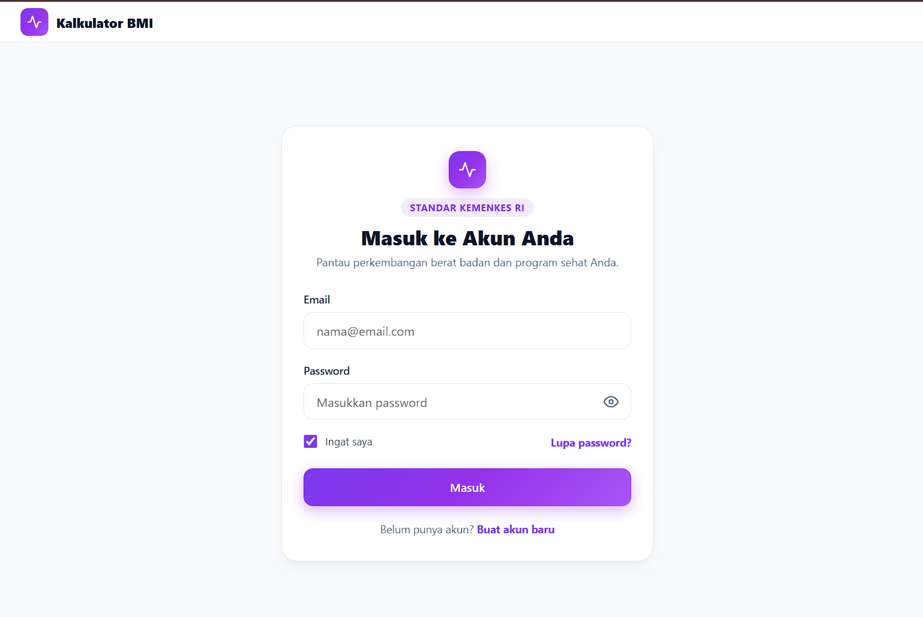
Gambar 4.1 Tampilan Antarmuka Form Masuk (Login)

4.1.2 Halaman Form Registrasi (Sign Up)
Halaman pendaftaran akun baru dirancang untuk mengumpulkan informasi dasar pengguna yang dibutuhkan dalam perhitungan status gizi awal. Input yang disediakan mencakup nama lengkap, email, tinggi badan (cm), berat badan awal (kg), serta kata sandi beserta konfirmasinya. Halaman ini juga menyertakan indikator visual pengukur kekuatan kata sandi (Password Strength Meter) serta checkbox persetujuan syarat dan ketentuan.
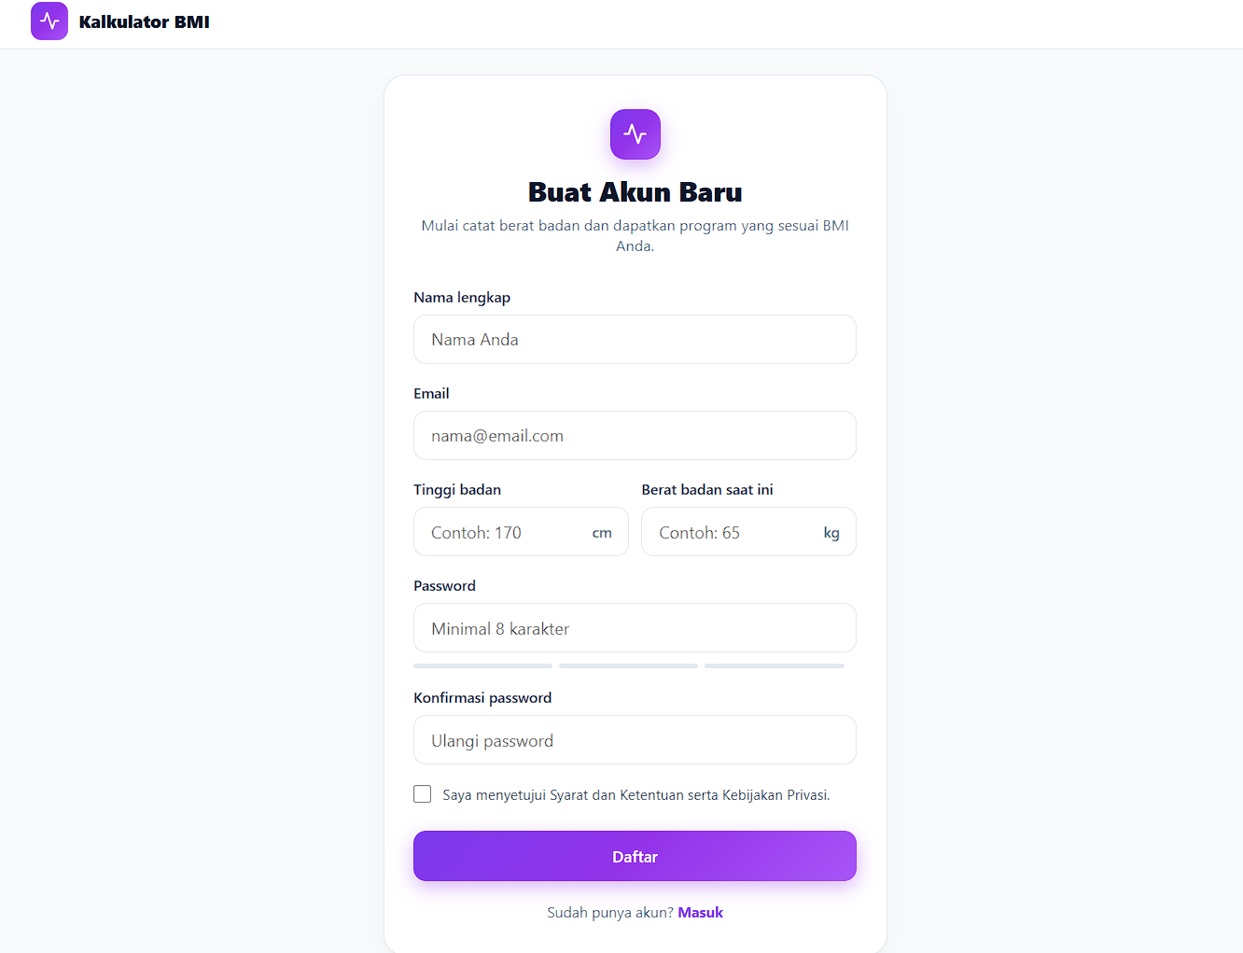
Gambar 4.2 Tampilan Antarmuka Form Registrasi (Sign Up)

4.1.3 Halaman Lupa Password (Forgot Password)
Halaman pemulihan kata sandi memberikan fasilitas bagi pengguna untuk memperbarui kata sandi yang hilang atau lupa. Proses pemulihan dilakukan secara langsung di sisi klien (client-side) melalui verifikasi alamat email yang terdaftar tanpa bergantung pada perantara server email eksternal.
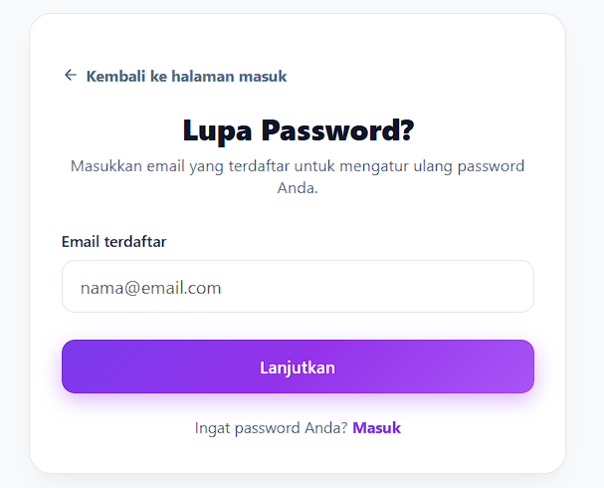
Gambar 4.3 Tampilan Antarmuka Form Lupa Password

4.1.4 Halaman Dasbor Personal dan Grafik Perkembangan (Dashboard)
Dasbor personal menyajikan ringkasan informasi kesehatan pengguna secara komprehensif setelah proses autentikasi berhasil. Halaman ini menampilkan 4 kartu statistik utama (berat saat ini, nilai BMI beserta pill badge kategori Kemenkes, target berat badan, dan rentang berat ideal), grafik linier dinamis berbasis visualisasi SVG, formulir pencatatan berat harian, bilah progres menuju target, rekomendasi program terarah, serta tabel riwayat penimbangan.
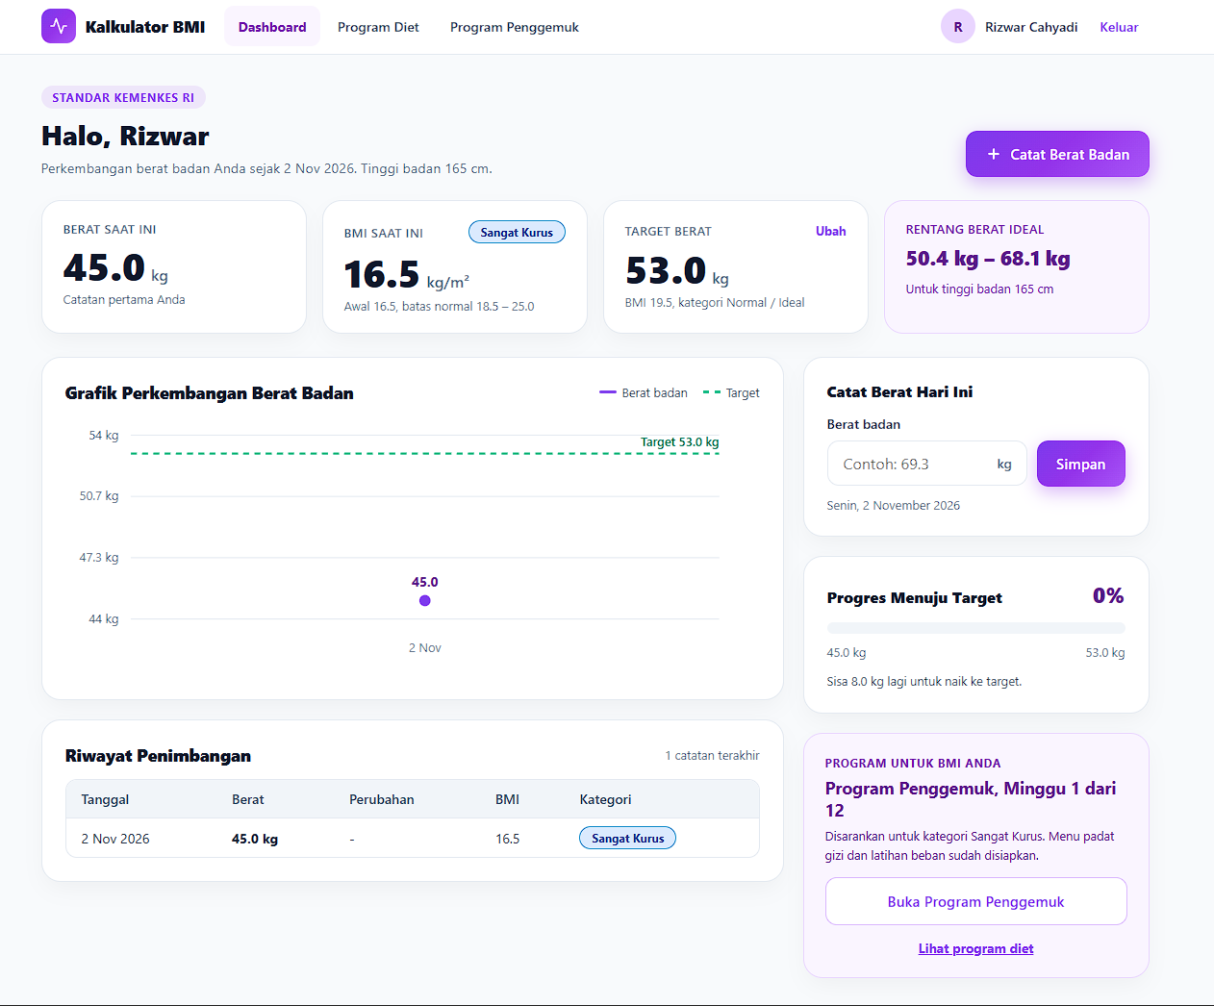
Gambar 4.4 Tampilan Antarmuka Dasbor Personal dan Grafik Perkembangan (Dashboard)

4.1.5 Halaman Program Kesehatan (Diet & Penggemuk Badan)
Halaman program berisi panduan edukasi gizi dan rencana aktivitas fisik selama 12 minggu yang disesuaikan secara otomatis berdasarkan klasifikasi nilai BMI pengguna.
- Program Diet 12 Minggu: Ditujukan untuk pengguna dengan kategori BMI Gemuk maupun Obesitas (BMI > 25.0).
- Program Penggemuk Badan 12 Minggu: Ditujukan untuk pengguna dengan kategori BMI Sangat Kurus maupun Kurus (BMI < 18.5).

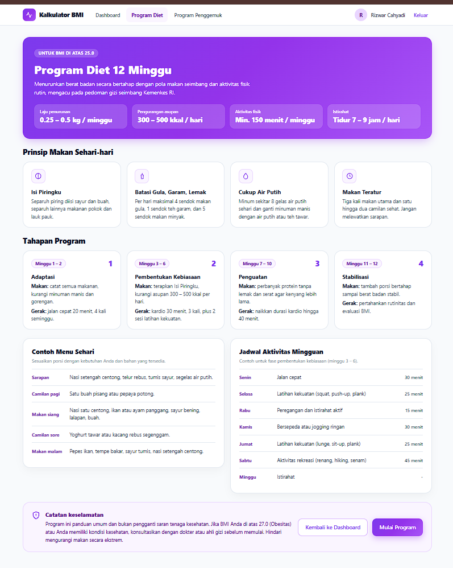
Gambar 4.5 Tampilan Antarmuka Program Diet 12 Minggu
Gambar 4.6 Tampilan Antarmuka Program Penggemuk Badan 12 Minggu

4.2 Pembahasan Sistem dan Evaluasi Pengujian

4.2.1 Analisis Logika Perhitungan BMI dan Pengelompokan Kemenkes RI
Sistem kalkulator menghitung nilai Indeks Massa Tubuh (BMI) menggunakan persamaam matematis standar:
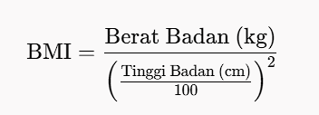
Untuk menentukan rentang berat badan ideal berdasarkan acuan batas normal Kemenkes RI (18,5 $≤BMI≤25,0$), sistem menerapkan rumus batas bawah dan batas atas:
(dimana h adalah tinggi badan dalam satuan meter).
Sebagai contoh kasus pengujian pada data antarmuka pengguna:
- Input Data: Tinggi Badan = 165 cm (1.65 m), Berat Badan = 45.0 kg.
- Kalkulasi BMI:
BMI = 45.0 / (1.65)² = 45.0 / 2.7225 ≈ 16.53 (Dibulatkan menjadi 16.5)
- Kalkulasi Rentang Ideal:
Min = 18.5 × 2.7225 = 50.366 kg ≈ 50.4 kg
Max = 25.0 × 2.7225 = 68.062 kg ≈ 68.1 kg

  - Hasil Klasifikasi Kemenkes: Karena {BMI} = 16.5 < 17.0, sistem secara otomatis menetapkan kategori "Sangat Kurus" dengan luaran warna status biru tua dan merekomendasikan Program Penggemuk Badan 12 Minggu.

Rentang Nilai BMI | Kategori Kemenkes RI | Warna Badge UI | Rekomendasi Program
< 17.0$\ | Sangat Kurus | Biru Tua (#0284c7) | Program Penggemuk Badan
17.0 - 18.4 | Kurus | Biru Muda (#38bdf8) | Program Penggemuk Badan
18.5 - 25.0 | Normal / Ideal | Hijau (#10b981) | Pertahankan Berat Ideal
25.1 - 27.0 | Gemuk (Ringan) | Oranye (#f59e0b) | Program Diet 12 Minggu
> 27.0 | Obesitas (Berat) | Merah (#ef4444) | Program Diet 12 Minggu

4.2.2 Analisis Autentikasi dan Keamanan Kriptografi SHA-256
Sistem autentikasi mengimplementasikan pengamanan kata sandi berbasis Web Crypto API di sisi klien. Fungsi $hashPassword(email, password)$ mengombinasikan string masukan dengan salt internal sistem $bmi-kemenkes|\{email\}|\{password\}$ sebelum dikonversi menjadi digest kriptografi SHA-256 sepanjang 64 karakter heksadesimal.
Dengan metode ini, kata sandi asli pengguna tidak pernah disimpan dalam bentuk teks polos (plain text) di dalam localStorage peramban. Saat pengguna melakukan proses masuk, sistem menghitung ulang hash dari kata sandi yang diinputkan dan mencocokkannya dengan hash yang tersimpan pada objek bmi_users.

4.2.3 Analisis Visualisasi Grafik Berbasis SVG Dinamis
Fungsi buildChart(logs, target) bertanggung jawab mengubah array riwayat berat badan menjadi grafik garis SVG secara dinamis. Penentuan koordinat titik (x, y) menggunakan interpolasi linier berdasarkan skala nilai minimum dan maksimum data penimbangan:
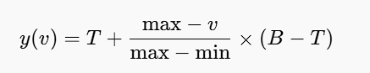
Elemen <polyline> digunakan untuk menghubungkan titik-titik koordinat riwayat, <polygon> dengan gradasi linier ungu digunakan untuk mewarnai area di bawah garis tren, serta <line stroke-dasharray="6 5"> berwarna hijau digambar secara horizontal untuk menunjukkan posisi garis target berat badan pengguna.

BAB V
KESIMPULAN

5.1 Kesimpulan
Berdasarkan praktikum pembuatan aplikasi web "Kalkulator BMI dan Autentikasi" berbasis Single Page Application (SPA), dapat ditarik beberapa kesimpulan:
- Implementasi Autentikasi dan Keamanan Pengguna: Fitur registrasi, masuk (login), dan lupa password berhasil diimplementasikan secara interaktif. Pengamanan kata sandi menggunakan fungsi hashing kriptografi SHA-256 berbasis Web Crypto API terbukti dapat mengamankan data pengguna di client-side (localStorage) tanpa menyimpan teks polos (plain text).
- Kalkulator BMI Standar Kemenkes RI: Antarmuka kalkulator BMI mampu menerima input berat dan tinggi badan dengan validasi ketat, serta berhasil mengelompokkan hasil ke dalam 5 kategori resmi Kemenkes RI (Sangat Kurus, Kurus, Normal/Ideal, Gemuk, Obesitas) beserta rentang berat badan ideal secara presisi.
- Dasbor Personal dan Visualisasi Data SVG: Dasbor pengguna berhasil memvisualisasikan tren perkembangan berat badan melalui grafik linier dinamis berbasis komponen SVG, mencatat riwayat penimbangan harian, dan menghitung persentase pencapaian target berat badan secara otomatis.
- Logika Rekomendasi Program Kesehatan: Sistem dapat memberikan rekomendasi otomatis antara "Program Diet 12 Minggu" (untuk BMI > 25.0) atau "Program Penggemuk Badan 12 Minggu" (untuk BMI < 18.5) sesuai dengan klasifikasi status gizi pengguna.

5.2 Saran
Beberapa saran yang dapat diberikan untuk pengembangan aplikasi web ini selanjutnya adalah:
- Integrasi Basis Data Back-End: Menghubungkan sistem dengan basis data server (seperti MySQL atau PostgreSQL) agar data akun dan riwayat penimbangan pengguna dapat tersimpan secara permanen dan diakses dari perangkat yang berbeda, tidak hanya terbatas pada localStorage peramban lokal.
- Layanan Verifikasi Email Nyata: Menambahkan integrasi Email API atau layanan OTP (One-Time Password) untuk menangani verifikasi registrasi dan pemulihan kata sandi yang lebih aman.
- Fitur Ekspor Data: Menambahkan fitur ekspor riwayat penimbangan dan grafik perkembangan ke dalam berkas berkformat PDF atau Excel (.xlsx) untuk memudahkan pengguna dalam mencetak atau membagikan data kesehatan mereka.

DAFTAR PUSTAKA

- Kementerian Kesehatan Republik Indonesia. (2018). Pedoman Gizi Seimbang. Jakarta: Kementerian Kesehatan RI.
- Direktorat Pencegahan dan Pengendalian Penyakit Tidak Menular. (2019). Pedoman Penilaian Status Gizi Orang Dewasa Berdasarkan Indeks Massa Tubuh (IMT). Kementerian Kesehatan Republik Indonesia.
- Frost, B. (2016). Atomic Design. Brad Frost Web.
- Kementerian Kesehatan Republik Indonesia. (2014). Peraturan Menteri Kesehatan Republik Indonesia Nomor 41 Tahun 2014 tentang Pedoman Gizi Seimbang. Kementerian Kesehatan RI.
- Kementerian Kesehatan Republik Indonesia. (2018). Petunjuk Teknis Gerakan Masyarakat Hidup Sehat (GERMAS): Piring Makanku Porsi Sekali Makan. Kementerian Kesehatan RI.
- World Health Organization, International Association for the Study of Obesity, & International Obesity Task Force. (2000). The Asia-Pacific perspective: Redefining obesity and its treatment. Health Communications Australia.

